Функциональная грамотность. Работа над словом как единицей речи на уроках русского языка в начальной школе.
Мастер - класс «Страничка слова»
Баранова Наталия Николаевна –
учитель начальных классов
высшей квалификационной категории.
Канищева Ирина Анатольевна –
учитель начальных классов
высшей квалификационной категории.
МБОУ «Школа №70» г. Рязани.
«Мои ученики будут узнавать новое не от меня;
Они будут открывать это новое сами.
Моя задача - помочь им раскрыться и развить собственные идеи»
И.Г.Песталоцци
Здравствуйте, уважаемые коллеги. Начать выступление нам хотелось бы с притчи.
Однажды путешественник попросил лодочника перевезти его на другой берег.
Сев в лодку, путник заметил, что на веслах были надписи. На одном весле было написано: «Думай», а на втором: «Делай».
— Какие интересные у тебя весла, — сказал путешественник. – А зачем?
— Смотри, — улыбаясь, сказал лодочник. И начал грести только одним веслом, с надписью «Думай».
Лодка начала кружиться на одном месте.
— Иногда случалось, что я думал о чем-то, размышлял, строил планы… Но ничего полезного это не приносило. Я просто кружил на месте, как эта лодка.
Лодочник перестал грести одним веслом и начал грести другим, с надписью «Делай». Лодка начала кружить, но уже в другую сторону.
— А бывало, я кидался в другую крайность. Делал что-то бездумно, без планов, без чертежей. Много сил и времени тратил. Но, в итоге, тоже кружился на месте.
— Вот и сделал надпись на веслах, — продолжал лодочник, — чтобы помнить, что на каждый взмах левого весла должен быть взмах правого весла и только тогда можно достичь цели.
Мудрость этой притчи в том, самые прочные знания – это те, что добыты своим трудом, через пробы, ошибки, порой неверные действия, что надо обретать не только знания, а способность целенаправленно применить эти добытые знания и умения в жизненной ситуации, а это не что иное, как функциональная грамотность.
Одна из важнейших задач современной школы – формирование функционально грамотных людей. Основы функциональной грамотности закладываются в начальной школе, где идет интенсивное обучение различным видам речевой деятельности – письму и чтению, говорению и слушанию, работе с текстом.
Изучение предмета «Русский язык» создаёт необходимые условия для развития функциональной грамотности младших школьников, особенно такого её компонента, как языковая функциональная грамотность.
«Функционально грамотный человек – это человек, способный использовать все постоянно приобретаемые в течение жизни знания, умения и навыки для решения максимально широкого диапазона жизненных задач в различных сферах человеческой деятельности, общения и социальных отношений»,- утверждает А.А. Леонтьев.
Функциональная грамотность является ключевой основой формирования УУД, более того, этот комплекс навыков и компетенций необходим школьнику для жизни в мире будущего.
Компетенция – готовность ученика использовать усвоенные знания, учебные умения и навыки, а также способы деятельности для решения практических и теоретических задач.
Формирование и развитие языковой компетенции, несомненно прерогатива русского языка и литературного чтения, однако она может быть признана и надпредметной компетенцией, которая должна совершенствоваться в процессе изучения всех учебных предметов в школе.
Языковая компетенция – способность учащихся употреблять слова, их формы, синтаксические конструкции в соответствии с нормами литературного языка, использовать его синонимические средства, в конечном счёте – владение богатством языка как условие успешной речевой деятельности.
Любое речевое высказывание складывается из слов, выстроенных в определенной последовательности в соответствии с замыслом и связанных между собой грамматически. Чем богаче словарь человека, тем у него шире возможности выбора и более точного, более оригинального и выразительного оформления мысли. Поэтому объём словаря, его разнообразие рассматриваются в школе как важное условие успешного развития речи младших школьников.
В рамках русского языка, литературного чтения мы учим выполнять комплексный анализ слова. Такой вид деятельности предполагает усвоение новых слов и значений, их эмоционально - экспрессивной окраски, определяет сферы употребления слов, способствует активизации словаря; формирует осознанное усвоение материала и активное его использование в различных жизненных ситуациях.
Одной из форм комплексного анализа слова является создание энциклопедии одного слова.
Эта работа заключается в том, что учащиеся рассматривают слово с разных сторон. Дети изучают лексическое значение, этимологию слова, подбирают слова-синонимы, слова-антонимы, родственные слова, примеры использования данного слова в пословицах, поговорках, афоризмах и крылатых выражениях, в названиях и текстах художественных произведений, картин художников, в детском речевом творчестве. |  | 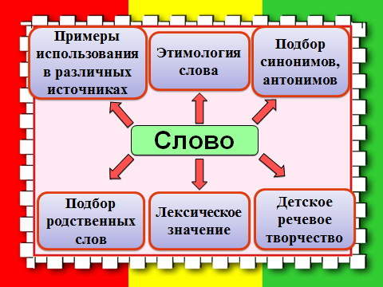
Формы организации работы по созданию энциклопедии одного слова могут быть разными: малые творческие группы, пары постоянного и сменного состава, индивидуальная работа. Учащиеся получают задания поискового характера: каждая группа рассматривает слово с какой-либо стороны.
Задания такого рода позволяют:
- работать со словарями и энциклопедиями;
- с различными текстами;
- развивать творческую активность;
- дают возможность оживить слово, используя приём театрализации.
Данная работа позволяет учащимся находить и обрабатывать информацию, способствует формированию ключевых компетенций: коммуникативной, культуроведческой, лингвистической, языковой.
Создание энциклопедии одного слова не только формирует различные компетенции, но и развивает познавательный интерес, воспитывает любовь к родному языку, к его истории.
Сейчас мы проведем мастер – класс на примере словарного слова, а вы можете использовать данный материал при работе над любым словом, как единицей речи.
Слово словарное попалось –
Это вовсе не беда!
Создадим «Страничку слова»,
Не забудем никогда! (Приложение 1)
А о каком слове пойдёт речь, вы узнаете, отгадав загадку:  Всегда он в работе,  Когда говорим,  А отдыхает,  Когда мы молчим. (Язык)  - Запишите слово в раздел «Произноси слово правильно».  Поставьте ударение, выделите опасное место. |  | 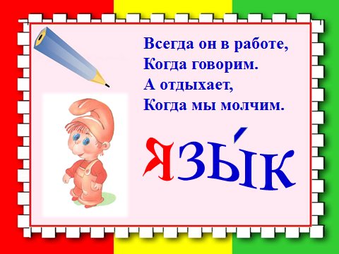
- Вспомните, какие значения имеет слово язык. Дорисуйте языки или запишите в раздел «Значение слова». (Приложение 1)  Первый во рту всех людей обитает,  Он у детей очень много болтает.  В колокол бьёт очень звонко второй  И не знаком он со вкусной едой.  Третий бывает родным, иностранным,  Надо, чтоб был он любимым, желанным.  А вот четвёртый слоёный, хрустящий,  Корочкой сладкой детишек манящий.  Пятый в ботинках найдёшь и кроссовках,  Сверху его оплетает шнуровка.  Шестой увидишь ты в костре,  Нужно седьмого брать в плен на войне,  Что же за слово, скажите вы мне. |  | 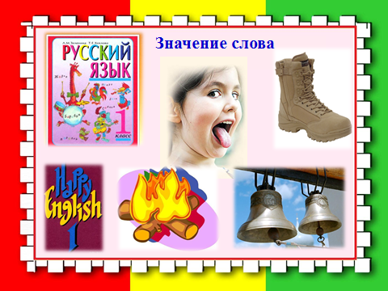
- В раздел «Однокоренные слова» (Приложение 1) запишите родственные слова к слову ЯЗЫК. Поставьте ударение, выделите корень. |  | 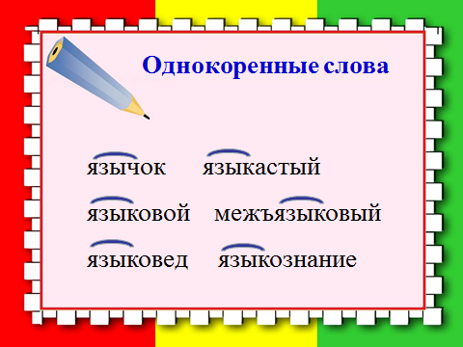
- А теперь давайте немножко отдохнём и проведём артикуляционную разминку:
«Змея»  Подражаем мы змее,  С ней мы будем наравне:  Высунем язык и спрячем,  Только так, а не иначе. | «Сердитый язык»  С языком случилось что-то:  Он толкает зубы!  Будто хочет их за что-то  Вытолкнуть за губы!  Он на место возвращается  И чудесно расслабляется.
- Замените выражения устойчивыми сочетаниями – фразеологизмами. Запишите в раздел «Когда так говорят?» (Приложение 1)  - Кто-то чрезмерно болтлив, говорит лишнее  - Перестать говорить, замолкнуть  - Кто-либо внезапно потерял способность говорить, обычно от удивления, страха  - Умеет хорошо говорить |  | 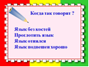
- В раздел «Присматривайся к слову» мы уже вписали высказывание И.С.Тургенева о русском языке. Давайте его хором прочитаем:
«Нам дан во владение самый богатый, меткий, могучий и поистине волшебный русский язык. Истинная любовь к своей стране немыслима без любви к своему языку. Языку мы учимся и должны учиться непрерывно до последних дней своей жизни».
В данный раздел могут быть включены загадки, пословицы, поговорки, тексты, афоризмы, как авторские стихи, так и стихи, сочинённые детьми.
- У нас получилась «Страничка слова» язык.  Также мы на уроках используем рабочие листы, составляем сами или пользуемся готовыми. |  | 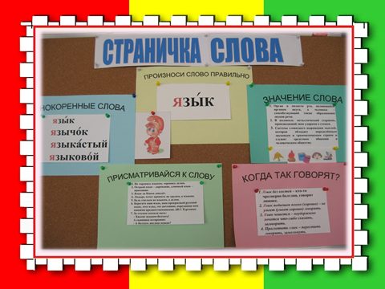
«Все знания о мире, и школьные предметы в том числе, постигаются через язык, посредством языка. Язык – не только гимнастика ума и главное средство общения, но и основной инструмент формирования национального самосознания…».

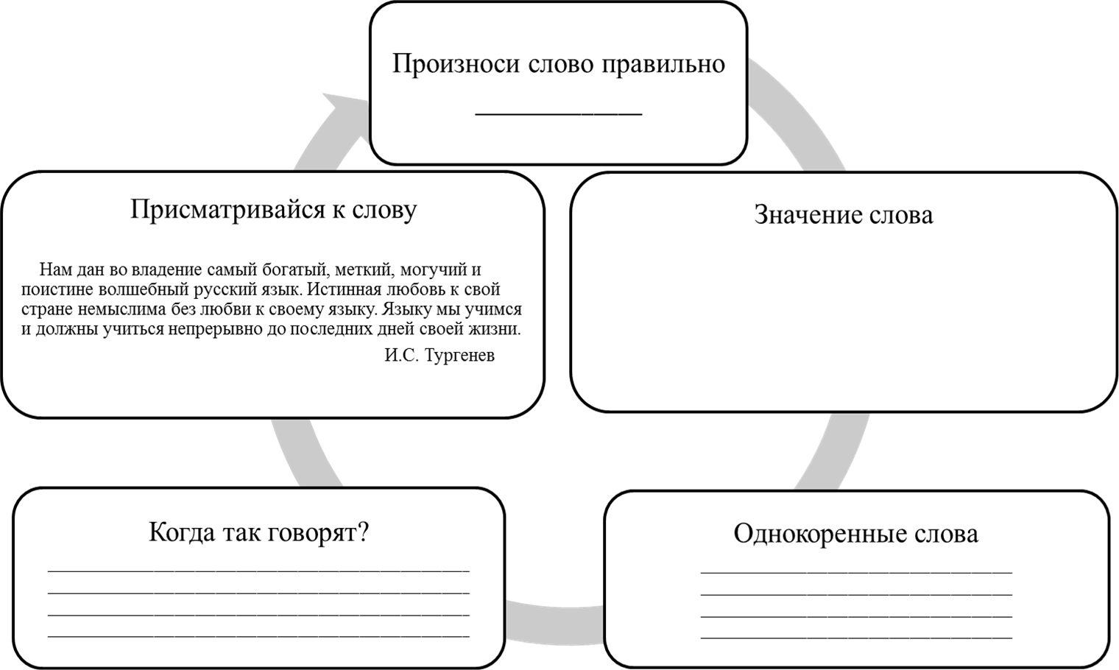
Приложение 1

